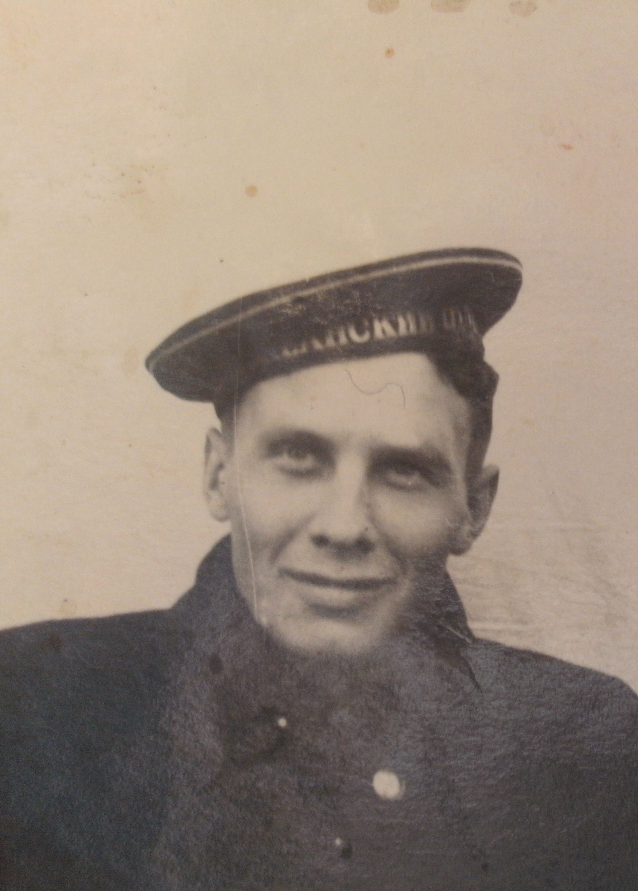

Желтиков Павел Серафимович родился 6 ноября 1927 года на территории современного Качирского района Павлодарской области, в селе Светличное. В семье было 4 детей, старшим из которых был Павел. Когда началась война, Павлу исполнилось 13 лет и он пошел работал в колхоз. 1 декабря 1944 году его призвали в РККА (Рабоче-Крестьянская Красная Армия), служил на Тихоокеанском Военно-Морском флоте, городе Советская гавань Хабаровского края, в морской бомбардировочной авиации, в составе 32-й плав. группы. Участвовал в войне с Японией. Награжден медалью «За победу над Японией». Во время войны с Японией находился в отделении выводных водолазов, подавали сигналы самолётам для посадки на воду, подвешивали бомбы, заправляли горючим...

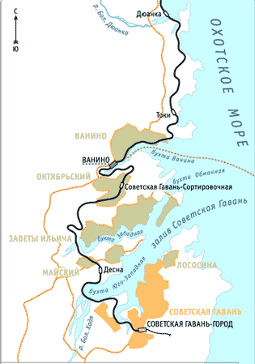
Отец, Желтиков Серафим Савельевич, 1906 года рождения, был призван в действующую армию в 1943 году. Воевал на Курской дуге, получил контузию. Умер в 1978 году.
Желтиков Пвел Серафимович демобилизовался в октябре 1951 года. В мирное время работал газовщиком. С супругой Зоей Дмитриевной воспитали 5 детей: 4 дочери и сына. Сын, Василий, умер в детском возрасте. Дочь, Валентина, живет в Восточном Казахстане. Вера - в Украине, Татьяна – в Павлодаре, Елена – в Алтайском крае. В настоящий момент после смерти супруги живет с дочерью Татьяной в Павлодаре.
Ученики 6-Б класса СОШ № 18 поддерживают связь с ветераном.

